Baseado no programa em Ladder abaixo, responda as questões de 1 a 5. (execute o arquivo “**Questões 1 a 5 - Instruções Básicas.cli”**)

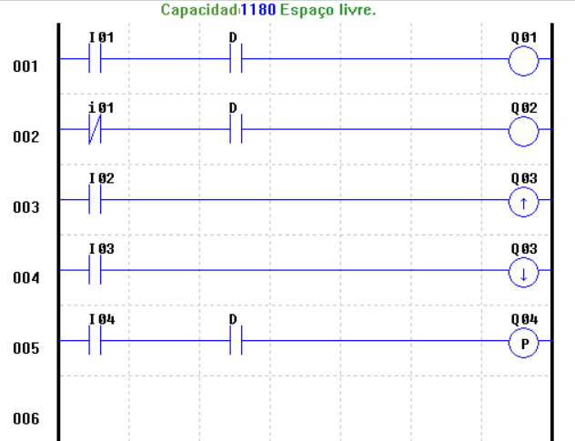

1ª Questão: O que acontece com Q01 ao acionarmos I01? O que aconteceria se não fosse adicionado em série com I01 o contato tipo D?

Resp.: Ao acionarmos o **I01,** a saída **Q01** ficará energizada. Porém como temos uma instrução diferencial **D**, o **Q01** só ficará energizado durante o período completo de um scan. Independente do tempo que **I01** fique acionado. Para energizar novamente o **Q01** por um período completo de um scan, é necessário desacionar o **I01** e depois acionar novamente.

Caso não tivesse a instrução diferencial **D**, a saída **Q01** ficaria energizada enquanto o **I01** estivesse acionado. Só desenergizaria quando o **I01** fosse desacionado.

2ª Questão: Quando e como a saída Q02 é acionada?

Resp.: Como temos um contato normalmente fechado em **i01**, a saída **Q02** encontra-se desenergizada. Ela só irá se energizar quando o contato **i01** for aberto, e como possuímos uma instrução diferencial **D**, a saída Q02 só ficará energizada por um período completo de um scan.

3ª Questão: O que acontece com Q03 ao acionarmos I02 momentaneamente?

Resp.: Nas linhas 003 e 004 possuímos instruções SET/RESET, onde na linha 003 possuímos o SET (indicada pela seta apontada para cima). Como temos uma instrução SET, ao acionarmos momentaneamente o **I02** a saída **Q03** será energizada e irá se manter energizada, mesmo após desacionar **I02**. A saída **Q03** só será desenergizada quando a instrução RESET for acionada.

4ª Questão: O que acontece com Q03 ao acionarmos I03 momentaneamente?

Resp.: Já na linha 004 possuímos o RESET (indicada pela seta apontada para baixo). Como temos uma instrução RESET, ao acionarmos momentaneamente o **I03** a saída **Q03** será desenergizada e irá se manter desenergizada, mesmo após desacionar **I03**. A saída **Q03** só será energizada quando a instrução SET for acionada.

5ª Questão: O que acontece com Q04 ao acionarmos I04 momentaneamente repetidas vezes?

Resp.: Na linha 005, possuimos um FLIP-FLOP, que consiste em mudar o estado da saída ao passo que o contato mude de desligado para ligado. Ao acionarmos **I04**, por um período igual ou maior que o período de um scan, iremos emitir um pulso que mudará o estado **Q04** de desacionado para acionado, no qual irá mudar ao passo que o **I04** é acionado. Entretanto, caso o tempo que o **I04** seja acionado e desacionado seja menor que o período de um scan, o pulso não será emitido e não mudará o estado de **Q04**.

O programa abaixo se refere a um contador do tipo 1. A entrada I02 controla a direção de contagem (I02=0 => contagem crescente; I02=1 => contagem decrescente) e a entrada I03 resseta a contagem quando for acionada momentaneamente, caso a contagem seja crescente, ou presseta a contagem no valor programado (10), caso a contagem seja decrescente. Se a saída do contador estiver em nível alto, o contato C01 também estará acionado e acionará a saída Q01. Responda as questões 6 a 8 sobre o comportamento desse programa. (execute o arquivo “**Questões 6 a 8 - Contadores.cli”**)

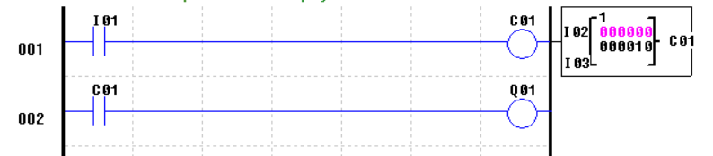

6ª Questão: Se as entradas I02 e I03 não estiverem acionadas (I02=0 e I03=0) e acionarmos momentaneamente a entrada I01 repetidas vezes, quando a saída Q1 será acionada?

Resp.: Como possuímos um contador com o PRESET de 10 pulsos (crescente), precisamos acionar o **I01** um total de 10 vezes para que a saída **Q01** seja acionada. Para cada acionamento de **I01** o valor de acompanhamento **I02** irá somar 1 e **Q01** só será acionado quando **I02** chegar a 10.

7ª Questão: Após a saída Q01 ser acionada, se continuarmos a pressionar a entrada I01 repetidas vezes, o que acontece com a saída Q01? O que acontece com a totalização da contagem (valor em lilás)?

Resp.: Assim que a saída **Q01** for acionada, ela se manterá acionada independente do número de vezes a mais que o a entrada **I01** seja acionada.

Quando o valor de acompanhamento **I02** iguala ao de PRESET a totalização da contagem irá se manter estacionada no valor de PRESET, independente de quantas vezes a mais **I01** seja acionado.

8ª Questão: Quando a saída Q01 está acionada, se acionarmos a entrada I02, que controla a direção de contagem, a saída do contador vai para o nível baixo, a saída Q01 desliga e o contador é pressetado para o valor predefinido (10). O que acontece com a contagem e a saída do contador se continuarmos acionando momentaneamente a entrada I01 repetidas vezes?

Resp.: Nesse caso, muda-se a contagem de crescente para decrescente. Assim o valor de acompanhamento começa com valor igual a 10 e a cada pulso (acionamento de I01) o valor decresce em 1. Dessa forma a saída **Q01** só será acionada quando o valor de acionamento chegar a 0, após um total de 10 acionamentos de **I01**.

O programa abaixo se refere a dois temporizadores. Responda as questões 9 a 10 sobre o comportamento desse programa. (execute o arquivo “**Questões 9 e 10 - Temporizadores.cli”**)

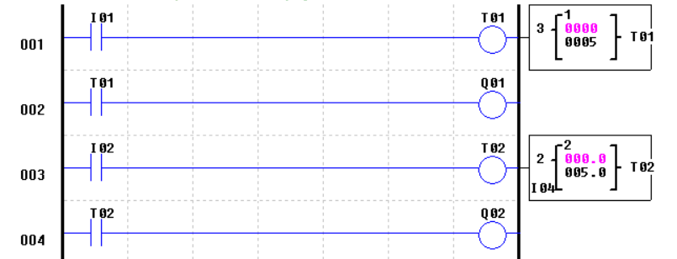

9ª Questão: Descreva o funcionamento das linhas 001 e 002.

Resp.: Nas linhas 001 e 002 Percebe-se que temos um temporizador modo 1, que consiste em retardar a energização de uma saída em 5 segundos. Ou seja, o temporizador **T01** só irá ser energizado caso a entrada I01 permaneça acionada por um período maior que 5 segundos, e só após esse tempo o **T01** irá ser energizado e irá energizar a saída **Q01**, que permanecerá energizada enquanto o **I01** estiver acionado. Caso o contato **I01** seja aberto o **T01** e, consequentemente, a saída **Q01** são desenergizados. Com isso, o valor de acompanhamento(lilás) do temporizador retorna a 0.

10ª Questão: Descreva o funcionamento das linhas 003 e 004.

Resp.: Nas linhas 003 e 004 Percebe-se que temos um temporizador modo 2, que consiste em retardar a energização em 5 décimos de segundo de uma saída. Porém, nesse modo temos uma entrada RESET, ou seja, para zerar o valor de acompanhamento a 0 e desenergizar o temporizador precisamos acionar uma outra entrada. Dessa forma, ao acionar **I01**, após 5 décimos de segundo o temporizador **T02** será energizado e irá energizar a saída **Q02**. Após a saída **Q02** ser energizada, ela se torna independente de **I02**, ou seja, pode-se acionar e desacionar **I02** que ela permanecerá energizada. Entretanto, caso deseja-se desenergizar a saída **Q02** é possível apenas acionando o RESET (entrada **I04**). Ao acionar a entrada I04 o **T02** é desenergizado e, consequentemente, a saída **Q02** também. Com isso, o valor de acompanhamento(lilás) do temporizador retorna a 0.